ГОВОРИМ ОГРОМНОЕ СПАСИБО!!!!
В преддверье светлого праздника Пасхи и празднования 77-летия Победы в Великой Отечественной войне на территории Кринично-Лугского сельского поселения прошли многочисленные субботники по благоустройству населенных пунктов. Администрация Кринично-Лугского сельского поселения выражает огромную благодарность в оказании помощи Смотрову Николаю Николаевичу, Мищенко Николаю Петровичу, Свинареву Ивану Александровичу, Шленчак Александру Александровичу, Пятибратову Владимиру Ивановичу, Авакян Сергею Александровичу, Бабичеву Виталию Леонидовичу, Бабкиной Алле Павловне, Куценко Сергею Александровичу, Бабкину Олегу Алексеевичу, Погорелову Александру Викторовичу.
Огромную помощь в организации и проведении субботников у мемориала погибших воинов Великой Отечественной войны в селе Денисово-Алексеевка оказывает Депутат Собрания депутатов Кринично-Лугского сельского поселения Рудова Анастасия Александровна. Молодой депутат всегда найдет время на общение с жителями в отдаленном маленьком селе , знает все их проблемы и всегда готова протянуть руку помощи.
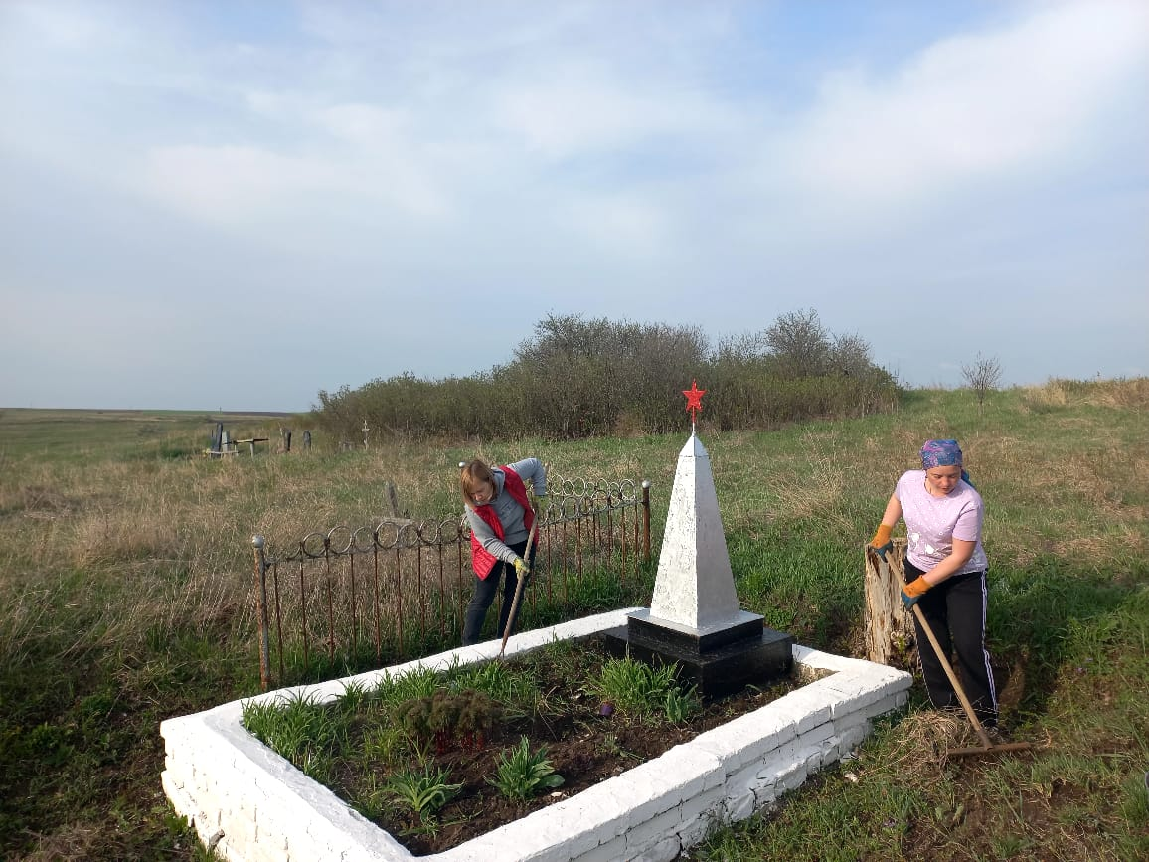

Воинское захоронение на гражданском кладбище с.Денисово-Алексеевка

